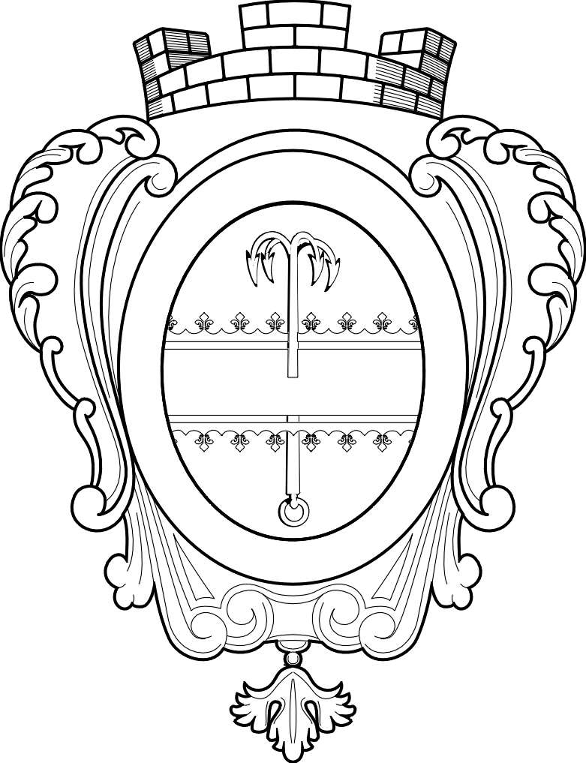
СОВЕТ ДЕПУТАТОВ МУНИЦИПАЛЬНОГО ОБРАЗОВАНИЯ
«НИКОЛЬСКОЕ ГОРОДСКОЕ ПОСЕЛЕНИЕ
ПОДПОРОЖСКОГО МУНИЦИПАЛЬНОГО РАЙОНА
ЛЕНИНГРАДСКОЙ ОБЛАСТИ»

РЕШЕНИЕ

15 декабря 2021 года | № 138

О внесении изменений в решение Совета депутатов от 20 сентября 2021 года № 114 «Об утверждении положения о муниципальном контроле за исполнением единой теплоснабжающей организацией обязательств по строительству, реконструкции и (или) модернизации объектов теплоснабжения»

В соответствии с Федеральным законом от 06.10.2003 № 131-ФЗ «Об общих принципах организации местного самоуправления в Российской Федерации», Федеральным законом от 27.07.2010 №190-ФЗ «О теплоснабжении», Совет депутатов Никольского городского поселения

РЕШИЛ:

- Внести изменения в решение Совета депутатов от 20 сентября 2021 года № 114 «Об утверждении положения о муниципальном контроле за исполнением единой теплоснабжающей организацией обязательств по строительству, реконструкции и (или) модернизации объектов теплоснабжения», изложив раздел 5 «Досудебное обжалование» в следующей редакции:
«5.1. Решения администрации, действия (бездействие) должностных лиц, уполномоченных осуществлять муниципальный контроль за исполнением единой теплоснабжающей организацией обязательств по строительству, реконструкции и (или) модернизации объектов теплоснабжения, могут быть обжалованы в судебном порядке.
5.2. Досудебный порядок подачи жалоб на решения администрации, действия (бездействие) должностных лиц, уполномоченных осуществлять муниципальный контроль за исполнением единой теплоснабжающей организацией обязательств по строительству, реконструкции и (или) модернизации объектов теплоснабжения, не применяется.»
- Решение вступает в силу с даты официального опубликования.

Глава муниципального образования А.В. Глушанов

